新 书 推 荐
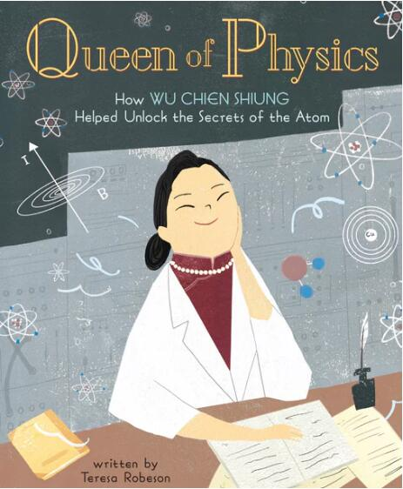
中文书名：《物理女王》
英文书名：QUEEN OF PHYSICS
作 者：Teresa Robeson & Rebecca Huang
出 版 社：Sterling Publishing
代理公司：ANA/Yao Zhang
页 数：40页
出版时间：2019年9月
代理地区：中国大陆
审读资料：电子稿/样书
类 型：儿童绘本
已授权：日本，韩国，台湾，波兰，西班牙，荷兰

内容简介：

遇见著名的华裔物理学家吴建雄，她克服种种偏见，证明了她可以完成任何自己想要达成的目标。

100年前，当吴建雄出生时，那个时代的中国大多数女孩子都不会走进学校，因为所有人都认为男孩子更聪明。幸运的是，她的父母不这么认为。他们给她起了一个名字，意味着“勇敢而有建树的英雄”；他们鼓励她学习，支持她对科学的热爱。这本引人入胜的儿童非虚构讲述了吴建雄打破性别与种族的偏见，一路披荆斩棘，以β衰变的伟大研究成果成为《新闻周刊》杂志中的“物理女王”。一路走来，她赢得了恩里科·费米（Enrico Fermi）和罗伯特·奥本海默（Robert Oppenheimer）等著名科学家的钦佩。她是有史以普林斯顿大学聘用的第一位女教师；她也是第一位当选美国物理学会主席的女性；还是第一位尚在人世便有小行星命名的科学家；以及许许多多其他的荣誉。

媒体评价：

“在上个世纪初的中国，对大多数家庭来说拥有男孩子才是幸运的。但吴家和大多数人不一样，吴建雄不仅被鼓励去上学（她的父母都是教育家），而且被告知她可以做任何她想做的事，成为任何她想成为的人。罗伯逊在简短却信息丰富的文字中详细描述了这位年轻女孩子如何将这些支持铭记在心，走出家门，不断追求更高的教育，并在美国发掘了自己的研究激情——原子研究。撰写不同时代和不同文化的人物传记总会有挑战，而试图在绘本中解释物理学以及β衰变使得难度更加。罗伯森却几乎毫不费力地跨越了这些障碍，详述了吴建雄的许多成就，告诉读者吴在评选诺贝尔奖等奖项时是如何被轻视的，而她的男性同事则获得了这些荣誉。瑞贝卡充满艺术性的拼贴风格增强了故事文本的可读性，吴建雄的故事是非凡的，这本书也是如此。”
——《书单》 Booklist

“一本异常优秀的女科学家传记，讲述了一位伟大却在除物理领域之外几乎不为人所知的女性故事。事实上，在这本图画传记中晦涩难懂的科学变得极易理解，但更重要的是，故事围绕吴女士从出生到老年的经历，所展现出的道德品质和英雄主义正是我们一直所追寻的。不仅仅是小女孩，所有年龄段的孩子都应该读一读这本书。去了解生活中的成就，诚实，热爱，与不懈的努力。不要错过这本书。”
——简·约伦，《猫头鹰月亮》、《恐龙如何说晚安》等

作者简介：

特蕾莎•罗伯森 (Teresa Robeson) 出生在香港，在加拿大长大，现在她和她的科学家丈夫一起居住在印第安纳南部，并进行创作。

瑞贝卡•黄 (Rebecca Huang) 是一位来自台湾的插画家，目前居住在湾区。瑞贝卡在旧金山艺术学院获得了硕士学位。她是《波波和新宝宝》的作者和插图画家。更多信息请访问rebeccamhuang.com。

内文欣赏：
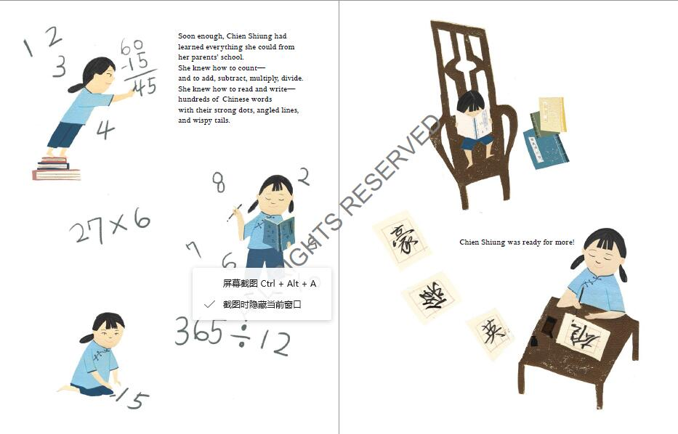

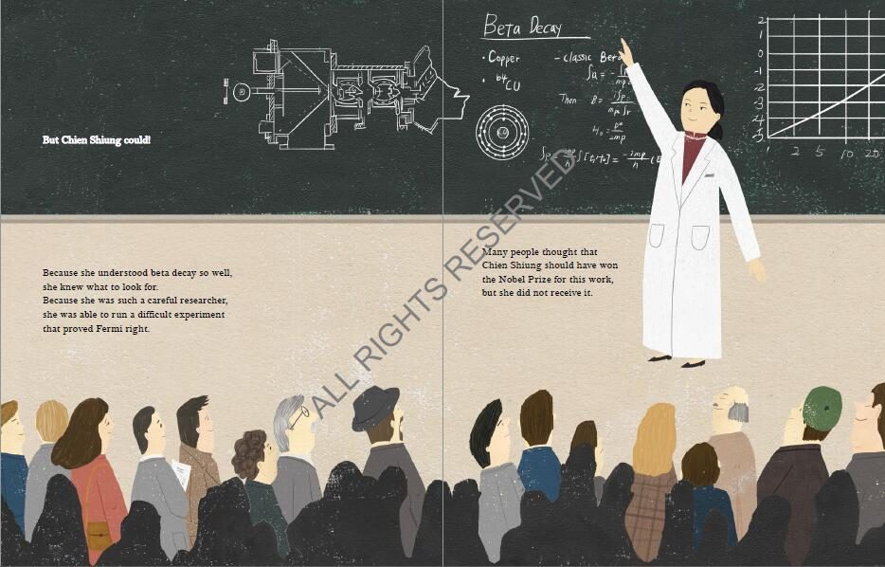

谢谢您的阅读！
请将回馈信息发至：张瑶（Yao Zhang）
安德鲁﹒纳伯格联合国际有限公司北京代表处
北京市海淀区中关村大街甲59号中国人民大学文化大厦1705室, 邮编：100872
电话：010-82449325
传真：010-82504200
Email: Yao@nurnberg.com.cn
网址：www.nurnberg.com.cn
微博：http://weibo.com/nurnberg
豆瓣小站：http://site.douban.com/110577/
微信订阅号：安德鲁书讯

